12.07.2023г.
“Круглый стол” по теме: “Мы за здоровый образ жизни”.

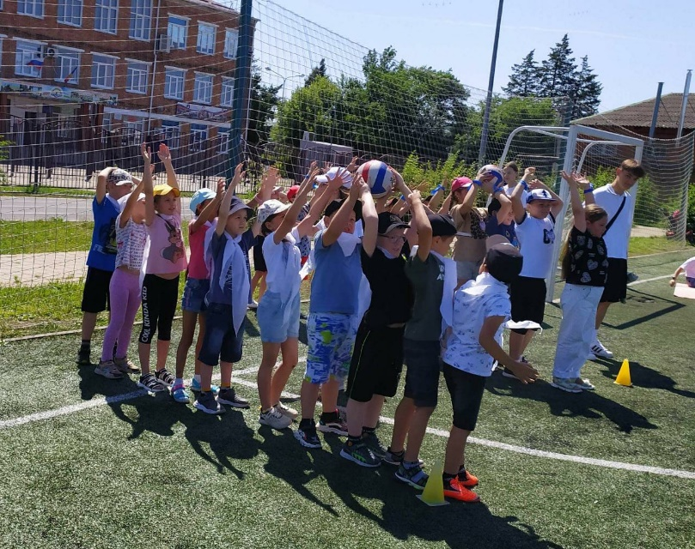
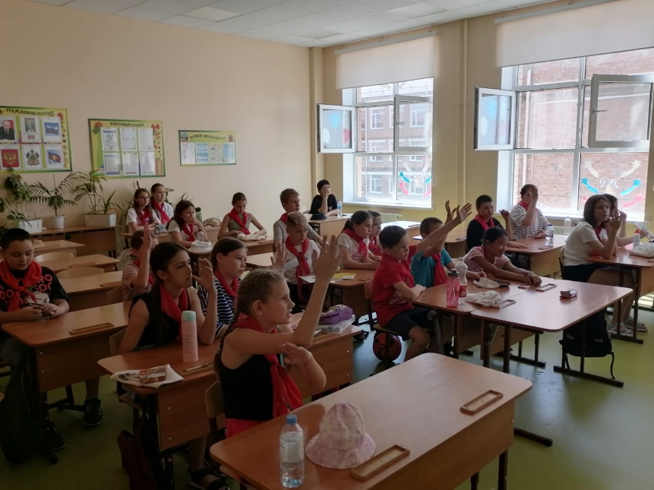
В рамках плана антинаркотических мероприятий в МБОУ СОШ№4 12 июля для учащихся прошел круглый стол по теме: “Мы за здоровый образ жизни”. Целью мероприятия была пропаганда здорового образа жизни, ознакомление с последствиями употребления наркотиков, формирование негативного отношения к пробе наркотических средств и навыков безопасного поведения с лицами, употребляющими наркотические вещества и пытающимися увлечь других наркотиками. В ходе беседы советник директора по воспитанию рассказала ребятам о том, как важно следить за своим здоровьем и сохранять его на протяжении всей жизни. Она объяснила, что здоровый образ жизни включает в себя правильное питание, регулярные физические упражнения и отказ от вредных привычек, таких как курение и употребление алкоголя.
Также обратила внимание школьников на то, что современный человек сталкивается с множеством стрессов и перегрузок, которые могут негативно сказаться на его здоровье. Поэтому важно уметь расслабляться и находить время для отдыха.
Подростки активно включились в разговор, приводили примеры из жизни о том, как вредные привычки пагубно влияют на здоровье и поведение человека, размышляли над тем, стоит ли связывать свою жизнь с употреблением алкоголя и других психотропных веществ. Вместе «развеяли» некоторые мифы о наркомании, и единодушно высказались за здоровый образ жизни.
В конце мероприятия, учащиеся приняли участие в веселых стартах: «В здоровом теле-здоровый дух». Ребята с удовольствием бегали, играли в мяч, время прошло весело и с пользой.

